2024年5月《新课标背景下初中数学“项目式学习”教学策略探究》省级发表于《教育考试与评价》
新闻出版机构查询结果截图
网址：https://www.nppa.gov.cn/data/bzqk/202311/t20231120_811542.html

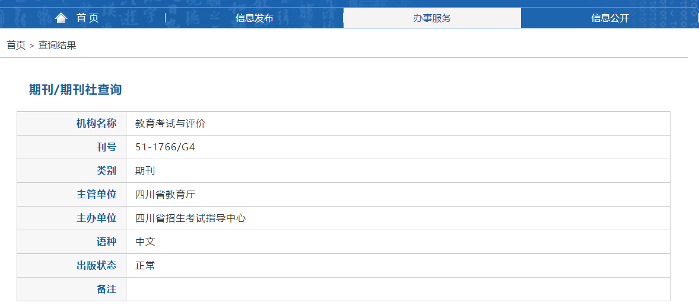

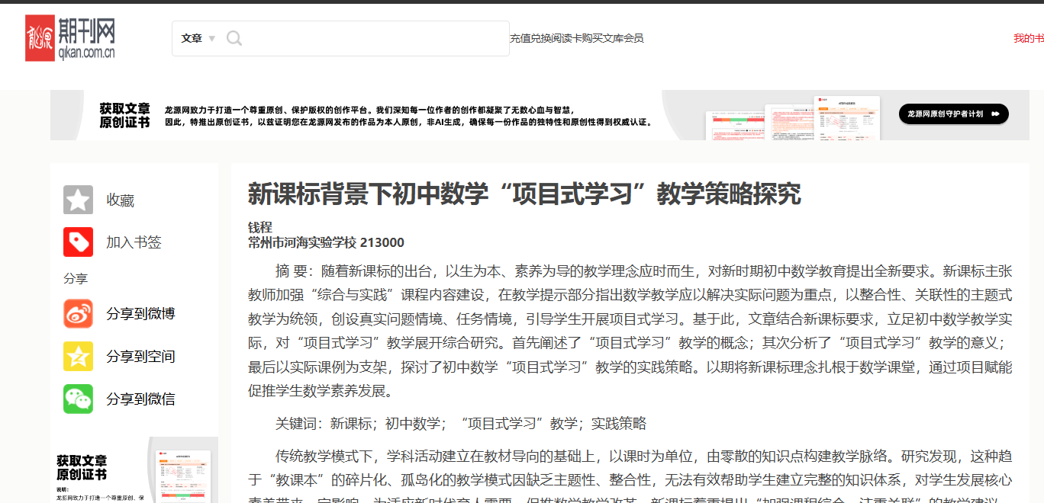

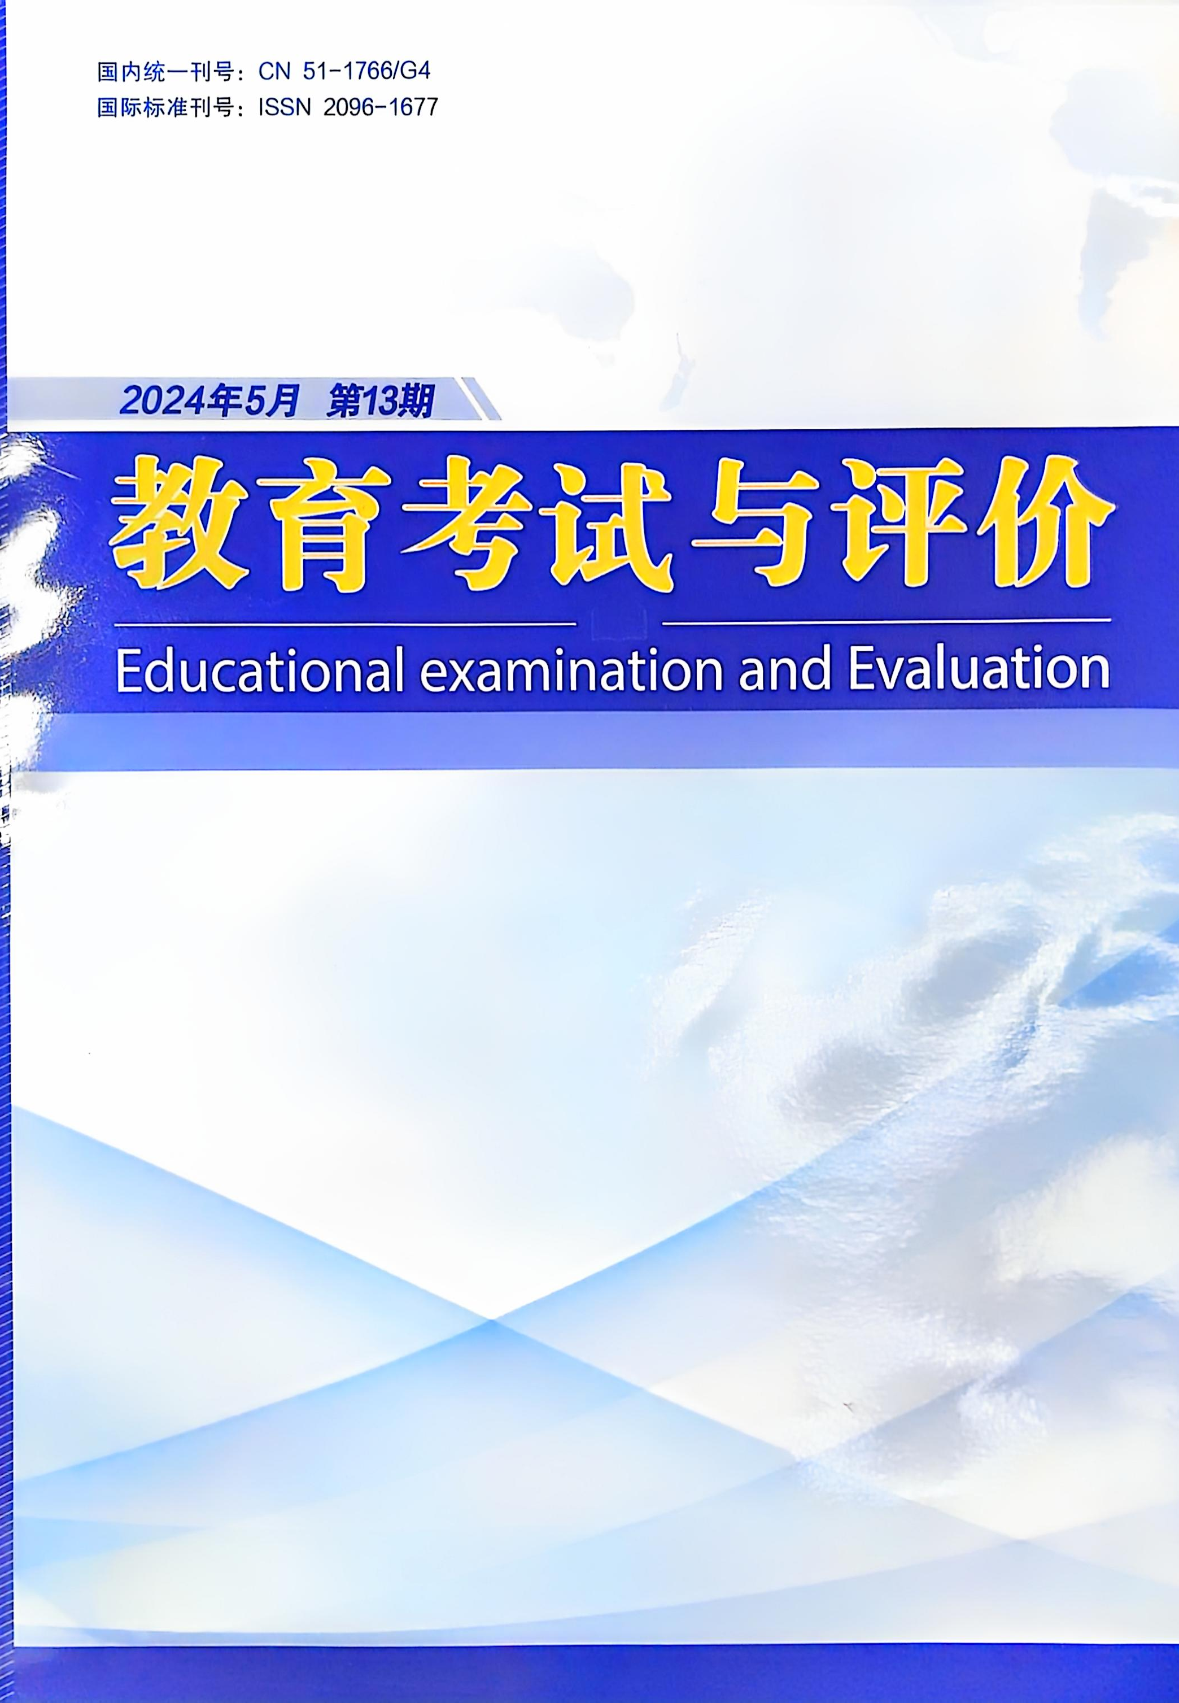
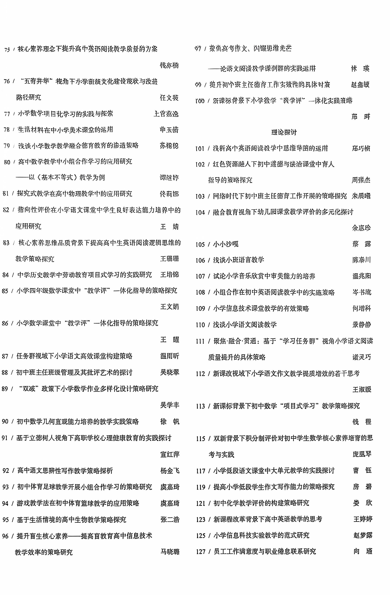

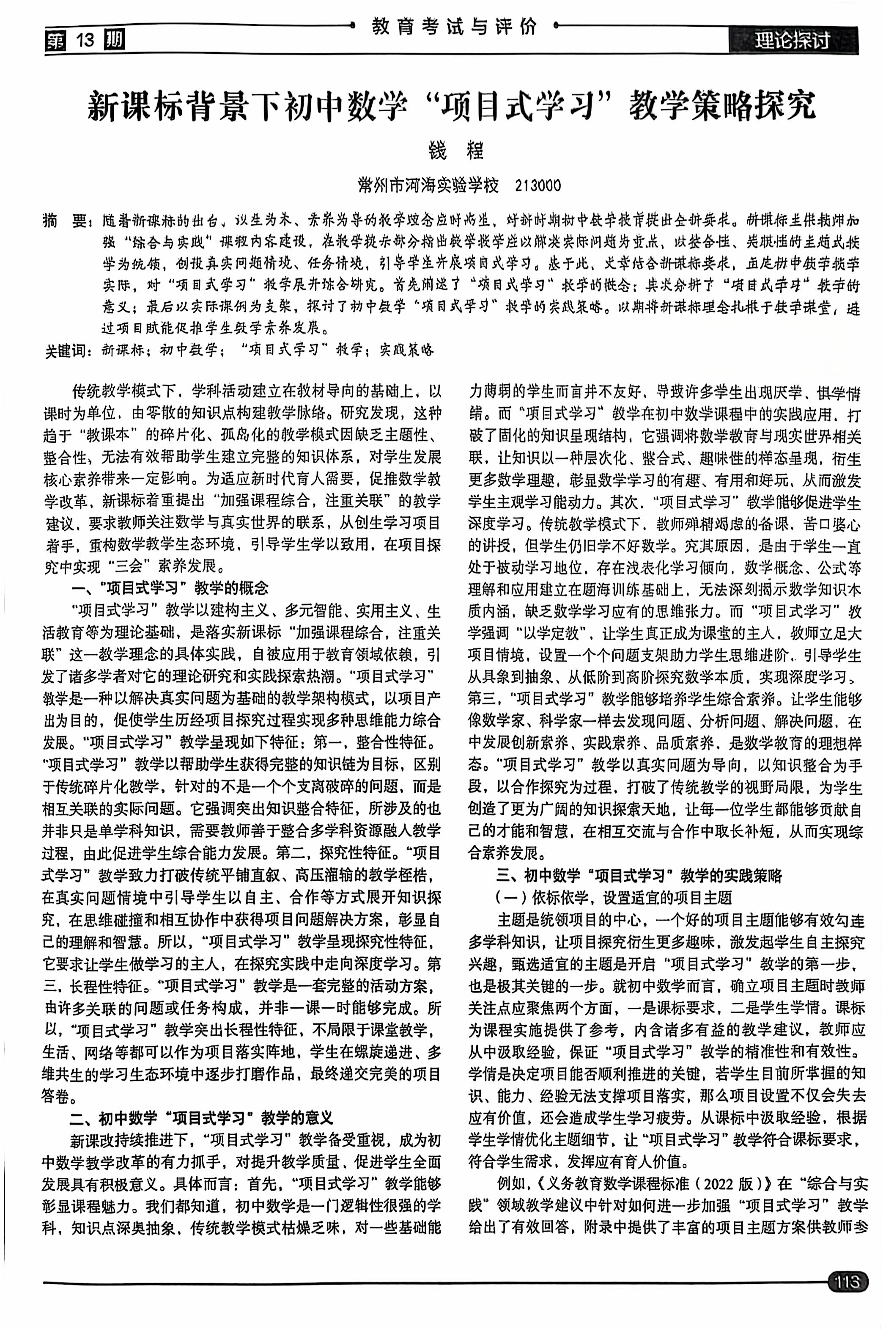

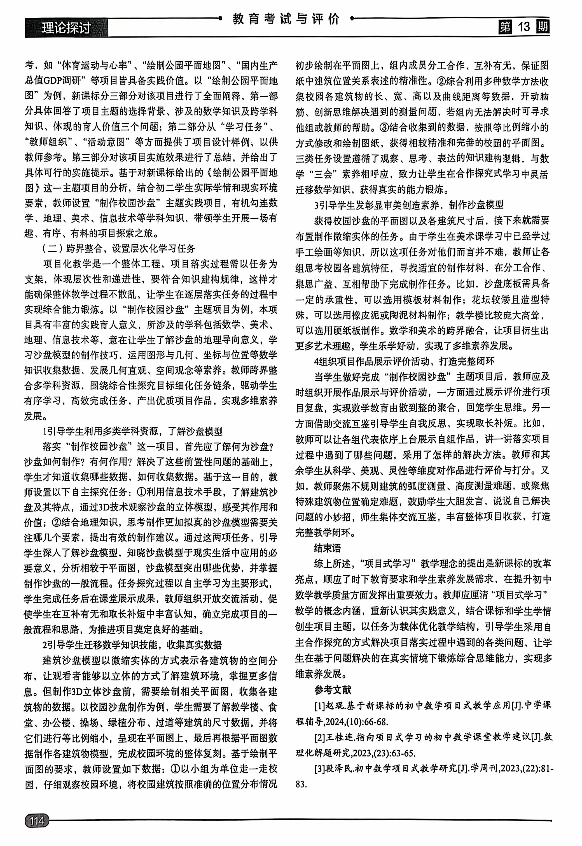

论文电子稿：新课标背景下初中数学“项目式学习”教学策略探究
钱程
常州市河海实验学校 213000
摘要：随着新课标的出台，以生为本、素养为导的教学理念应时而生，对新时期初中数学教育提出全新要求。新课标主张教师加强“综合与实践”课程内容建设，在教学提示部分指出数学教学应以解决实际问题为重点，以整合性、关联性的主题式教学为统领，创设真实问题情境、任务情境，引导学生开展项目式学习。基于此，文章结合新课标要求，立足初中数学教学实际，对“项目式学习”教学展开综合研究。首先阐述了“项目式学习”教学的概念；其次分析了“项目式学习”教学的意义；最后以实际课例为支架，探讨了初中数学“项目式学习”教学的实践策略。以期将新课标理念扎根于数学课堂，通过项目赋能促推学生数学素养发展。
关键词：新课标；初中数学；“项目式学习”教学；实践策略
传统教学模式下，学科活动建立在教材导向的基础上，以课时为单位，由零散的知识点构建教学脉络。研究发现，这种趋于“教课本”的碎片化、孤岛化的教学模式因缺乏主题性、整合性，无法有效帮助学生建立完整的知识体系，对学生发展核心素养带来一定影响。为适应新时代育人需要，促推数学教学改革，新课标着重提出“加强课程综合，注重关联”的教学建议，要求教师关注数学与真实世界的联系，从创生学习项目着手，重构数学教学生态环境，引导学生学以致用，在项目探究中实现“三会”素养发展。
一、“项目式学习”教学的概念
“项目式学习”教学以建构主义、多元智能、实用主义、生活教育等为理论基础，是落实新课标“加强课程综合，注重关联”这一教学理念的具体实践，自被应用于教育领域依赖，引发了诸多学者对它的理论研究和实践探索热潮。“项目式学习”教学是一种以解决真实问题为基础的教学架构模式，以项目产出为目的，促使学生历经项目探究过程实现多种思维能力综合发展。“项目式学习”教学呈现如下特征：第一，整合性特征。“项目式学习”教学以帮助学生获得完整的知识链为目标，区别于传统碎片化教学，针对的不是一个个支离破碎的问题，而是相互关联的实际问题。它强调突出知识整合特征，所涉及的也并非只是单学科知识，需要教师善于整合多学科资源融入教学过程，由此促进学生综合能力发展。第二，探究性特征。“项目式学习”教学致力打破传统平铺直叙、高压灌输的教学桎梏，在真实问题情境中引导学生以自主、合作等方式展开知识探究，在思维碰撞和相互协作中获得项目问题解决方案，彰显自己的理解和智慧。所以，“项目式学习”教学呈现探究性特征，它要求让学生做学习的主人，在探究实践中走向深度学习。第三，长程性特征。“项目式学习”教学是一套完整的活动方案，由许多关联的问题或任务构成，并非一课一时能够完成。所以，“项目式学习”教学突出长程性特征，不局限于课堂教学，生活、网络等都可以作为项目落实阵地，学生在螺旋递进、多维共生的学习生态环境中逐步打磨作品，最终递交完美的项目答卷。
二、初中数学“项目式学习”教学的意义
新课改持续推进下，“项目式学习”教学备受重视，成为初中数学教学改革的有力抓手，对提升教学质量、促进学生全面发展具有积极意义。具体而言：首先，“项目式学习”教学能够彰显课程魅力。我们都知道，初中数学是一门逻辑性很强的学科，知识点深奥抽象，传统教学模式枯燥乏味，对一些基础能力薄弱的学生而言并不友好，导致许多学生出现厌学、惧学情绪。而“项目式学习”教学在初中数学课程中的实践应用，打破了固化的知识呈现结构，它强调将数学教育与现实世界相关联，让知识以一种层次化、整合式、趣味性的样态呈现，衍生更多数学理趣，彰显数学学习的有趣、有用和好玩，从而激发学生主观学习能动力。其次，“项目式学习”教学能够促进学生深度学习。传统教学模式下，教师殚精竭虑的备课，苦口婆心的讲授，但学生仍旧学不好数学。究其原因，是由于学生一直处于被动学习地位，存在浅表化学习倾向，数学概念、公式等理解和应用建立在题海训练基础上，无法深刻揭示数学知识本质内涵，缺乏数学学习应有的思维张力。而“项目式学习”教学强调“以学定教”，让学生真正成为课堂的主人，教师立足大项目情境，设置一个个问题支架助力学生思维进阶，引导学生从具象到抽象、从低阶到高阶探究数学本质，实现深度学习。第三，“项目式学习”教学能够培养学生综合素养。让学生能够像数学家、科学家一样去发现问题、分析问题、解决问题，在中发展创新素养、实践素养、品质素养，是数学教育的理想样态。“项目式学习”教学以真实问题为导向，以知识整合为手段，以合作探究为过程，打破了传统教学的视野局限，为学生创造了更为广阔的知识探索天地，让每一位学生都能够贡献自己的才能和智慧，在相互交流与合作中取长补短，从而实现综合素养发展。
三、初中数学“项目式学习”教学的实践策略
（一）依标依学，设置适宜的项目主题
主题是统领项目的中心，一个好的项目主题能够有效勾连多学科知识，让项目探究衍生更多趣味，激发起学生自主探究兴趣，甄选适宜的主题是开启“项目式学习”教学的第一步，也是极其关键的一步。就初中数学而言，确立项目主题时教师关注点应聚焦两个方面，一是课标要求，二是学生学情。课标为课程实施提供了参考，内含诸多有益的教学建议，教师应从中汲取经验，保证“项目式学习”教学的精准性和有效性。学情是决定项目能否顺利推进的关键，若学生目前所掌握的知识、能力、经验无法支撑项目落实，那么项目设置不仅会失去应有价值，还会造成学生学习疲劳。从课标中汲取经验，根据学生学情优化主题细节，让“项目式学习”教学符合课标要求，符合学生需求，发挥应有育人价值。
例如，《义务教育数学课程标准（2022 版）》在“综合与实践”领域教学建议中针对如何进一步加强“项目式学习”教学给出了有效回答，附录中提供了丰富的项目主题方案供教师参考，如“体育运动与心率”、“绘制公园平面地图”、“国内生产总值GDP调研”等项目皆具备实践价值。以“绘制公园平面地图”为例，新课标分三部分对该项目进行了全面阐释，第一部分具体回答了项目主题的选择背景、涉及的数学知识及跨学科知识、体现的育人价值三个问题；第二部分从“学习任务”、“教师组织”、“活动意图”等方面提供了项目设计样例，以供教师参考。第三部分对该项目实施效果进行了总结，并给出了具体可行的实施提示。基于对新课标给出的《绘制公园平面地图》这一主题项目的分析，结合初二学生实际学情和现实环境要素，教师设置“制作校园沙盘”主题实践项目，有机勾连数学、地理、美术、信息技术等学科知识，带领学生开展一场有趣、有序、有料的项目探索之旅。
（二）跨界整合，设置层次化学习任务
项目化教学是一个整体工程，项目落实过程需以任务为支架，体现层次性和递进性，要符合知识建构规律，这样才能确保整体教学过程不散乱，让学生在逐层落实任务的过程中实现综合能力锻炼。以“制作校园沙盘”主题项目为例，本项目具有丰富的实践育人意义，所涉及的学科包括数学、美术、地理、信息技术等，意在让学生了解沙盘的地理导向意义，学习沙盘模型的制作技巧，运用图形与几何、坐标与位置等数学知识收集数据，发展几何直观、空间观念等素养。教师跨界整合多学科资源，围绕综合性探究目标细化任务链条，驱动学生有序学习，高效完成任务，产出优质项目作品，实现多维素养发展。
1引导学生利用多类学科资源，了解沙盘模型
落实“制作校园沙盘”这一项目，首先应了解何为沙盘？沙盘如何制作？有何作用？解决了这些前置性问题的基础上，学生才知道收集哪些数据，如何收集数据。基于这一目的，教师设置以下自主探究任务：①利用信息技术手段，了解建筑沙盘及其特点，通过3D技术观察沙盘的立体模型，感受其作用和价值；②结合地理知识，思考制作更加拟真的沙盘模型需要关注哪几个要素，提出有效的制作建议。通过这两项任务，引导学生深入了解沙盘模型，知晓沙盘模型于现实生活中应用的必要意义，分析相较于平面图，沙盘模型突出哪些优势，并掌握制作沙盘的一般流程。任务探究过程以自主学习为主要形式，学生完成任务后在课堂展示成果，教师组织开放交流活动，促使学生在互补有无和取长补短中丰富认知，确立完成项目的一般流程和思路，为推进项目奠定良好的基础。
2引导学生迁移数学知识技能，收集真实数据
建筑沙盘模型以微缩实体的方式表示各建筑物的空间分布，让观看者能够以立体的方式了解建筑环境，掌握更多信息。但制作3D立体沙盘前，需要绘制相关平面图，收集各建筑物的数据。以校园沙盘制作为例，学生需要了解教学楼、食堂、办公楼、操场、绿植分布、过道等建筑的尺寸数据，并将它们进行等比例缩小，呈现在平面图上，最后再根据平面图数据制作各建筑物模型，完成校园环境的整体复刻。基于绘制平面图的要求，教师设置如下数据：①以小组为单位走一走校园，仔细观察校园环境，将校园建筑按照准确的位置分布情况初步绘制在平面图上，组内成员分工合作、互补有无，保证图纸中建筑位置关系表述的精准性。②综合利用多种数学方法收集校园各建筑物的长、宽、高以及曲线距离等数据，开动脑筋、创新思维解决遇到的测量问题，若组内无法解决时可寻求他组或教师的帮助。③结合收集到的数据，按照等比例缩小的方式修改和绘制图纸，获得相较精准和完善的校园的平面图。三类任务设置遵循了观察、思考、表达的知识建构逻辑，与数学“三会”素养相呼应，致力让学生在合作探究式学习中灵活迁移数学知识，获得真实的能力锻炼。
3引导学生发彰显审美创造素养，制作沙盘模型
获得校园沙盘的平面图以及各建筑尺寸后，接下来就需要布置制作微缩实体的任务。由于学生在美术课学习中已经学过手工绘画等知识，所以这项任务对他们而言并不难，教师让各组思考校园各建筑特征，寻找适宜的制作材料，在分工合作、集思广益、互相帮助下完成制作任务。比如，沙盘底板需具备一定的承重性，可以选用模板材料制作；花坛较矮且造型特殊，可以选用橡皮泥或陶泥材料制作；教学楼比较庞大高耸，可以选用硬纸板制作。数学和美术的跨界融合，让项目衍生出更多艺术理趣，学生乐学好动，实现了多维素养发展。
4组织项目作品展示评价活动，打造完整闭环
当学生做好完成“制作校园沙盘”主题项目后，教师应及时组织开展作品展示与评价活动，一方面通过展示评价进行项目复盘，实现数学教育由散到整的聚合，回笼学生思维。另一方面借助交流互鉴引导学生自我反思，实现取长补短。比如，教师可以让各组代表依序上台展示自组作品，讲一讲落实项目过程中遇到了哪些问题，采用了怎样的解决方法。教师和其余学生从科学、美观、灵性等维度对作品进行评价与打分。又如，教师聚焦不规则建筑的弧度测量、高度测量难题，或聚焦特殊建筑物位置确定难题，鼓励学生大胆发言，说说自己解决问题的小妙招，师生集体交流互鉴，丰富整体项目收获，打造完整教学闭环。
结束语：
综上所述，“项目式学习”教学理念的提出是新课标的改革亮点，顺应了时下教育要求和学生素养发展需求，在提升初中数学教学质量方面发挥出重要效力。教师应厘清“项目式学习”教学的概念内涵，重新认识其实践意义，结合课标和学生学情创生项目主题，以任务为载体优化教学结构，引导学生采用自主合作探究的方式解决项目落实过程中遇到的各类问题，让学生在基于问题解决的在真实情境下锻炼综合思维能力，实现多维素养发展。
参考文献：
[1]赵琨.基于新课标的初中数学项目式教学应用[J].中学课程辅导,2024,(10):66-68.
[2]王桂连.指向项目式学习的初中数学课堂教学建议[J].数理化解题研究,2023,(23):63-65.
[3]段泽民.初中数学项目式教学研究[J].学周刊,2023,(22):81-83.

